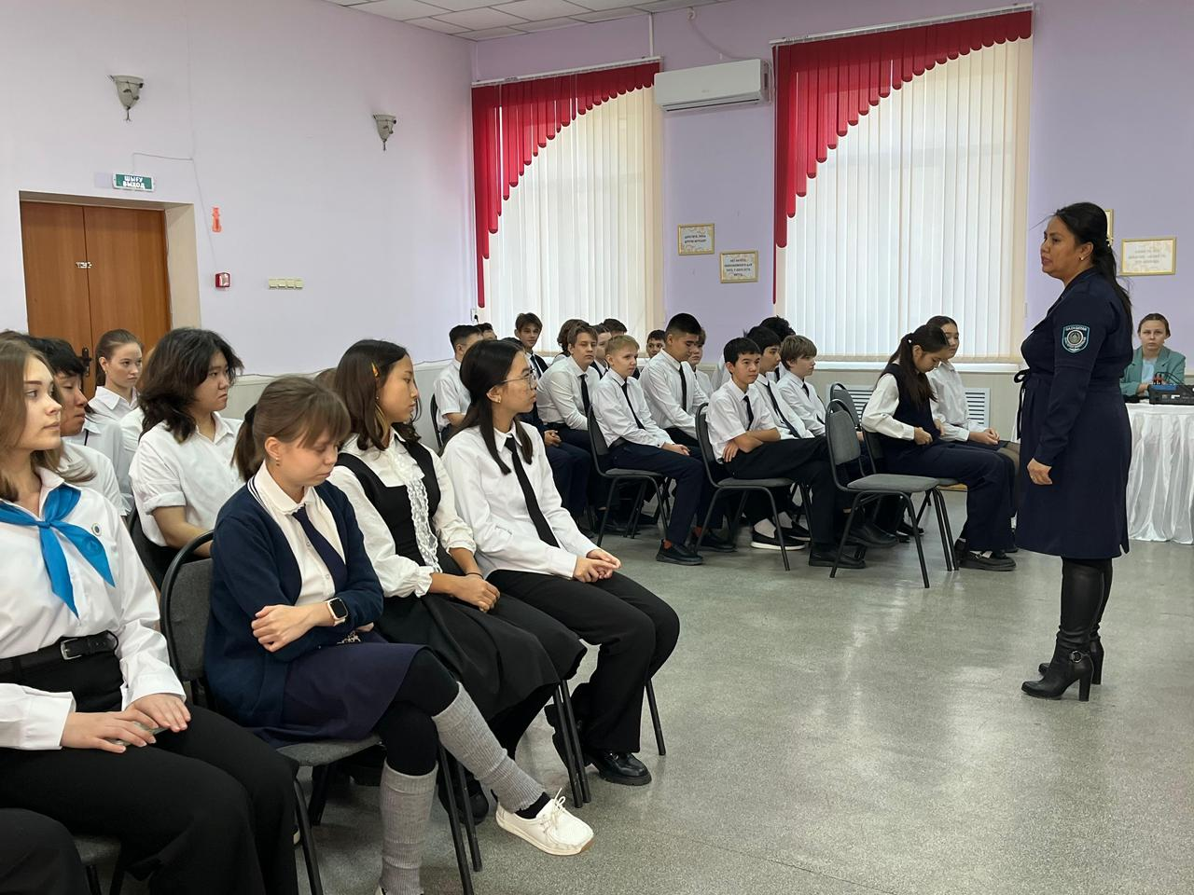
22 апреля 2026 года старшим УИП ГЮП ООБ ОП города Балхаш майором полиции Тохтиевой Г.А. проведена профилактическая беседа с учащимися 8-11 классов. В ходе встречи разъяснены повторно вопросы уголовной и административной ответственности несовершеннолетних.
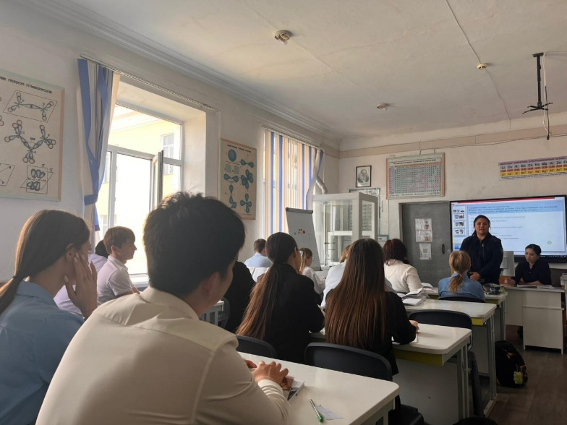
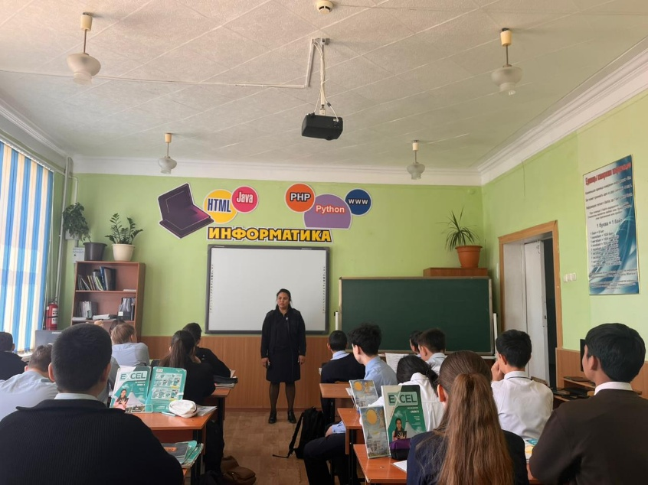
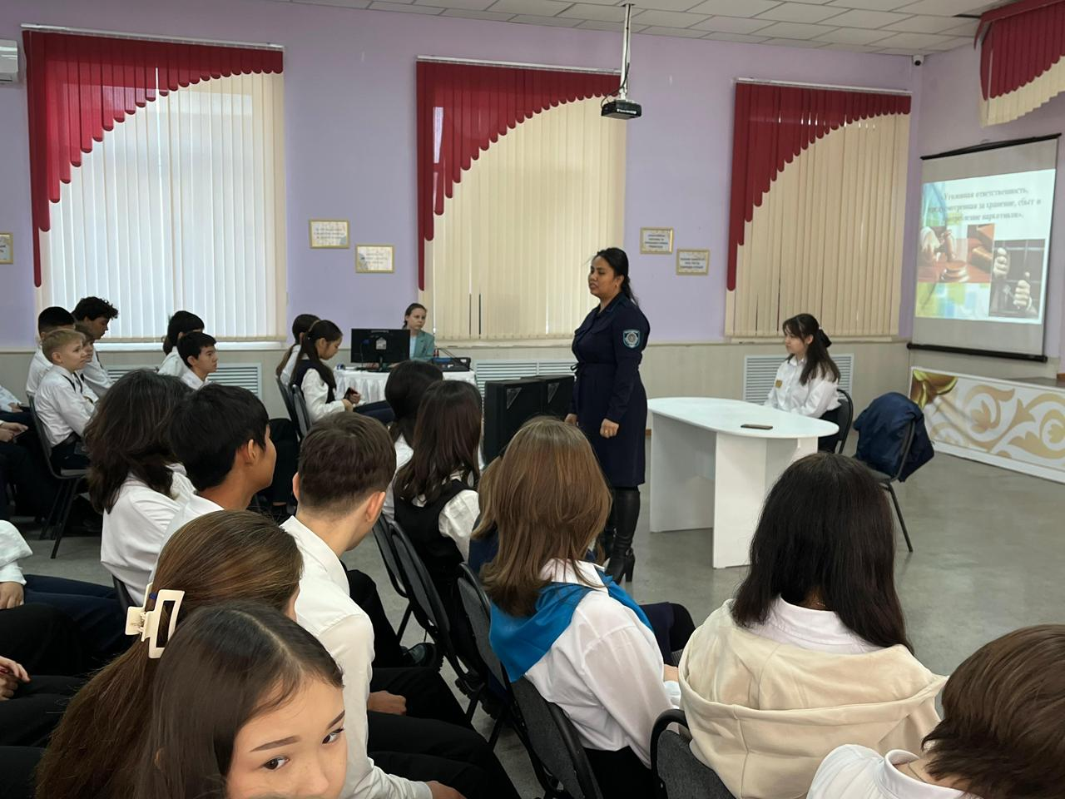
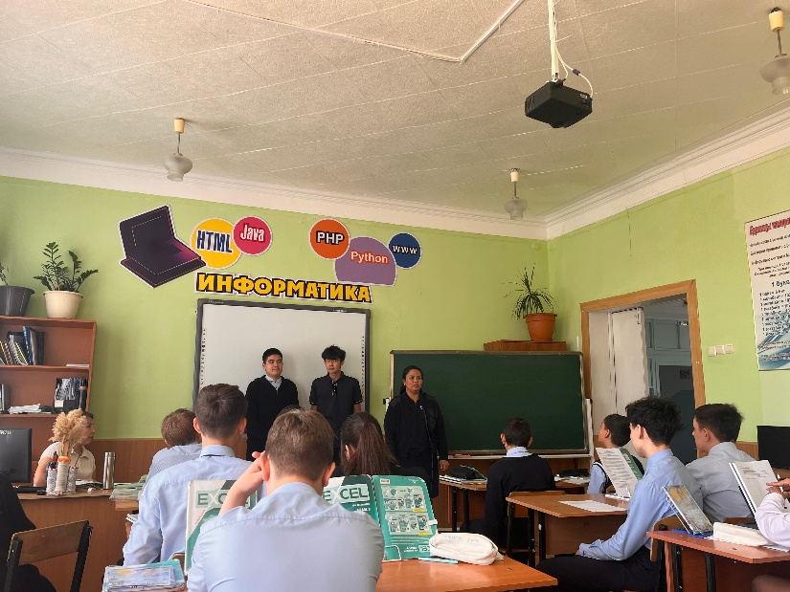
Особое внимание уделено повторному изучению статей законодательства, касающихся ответственности за совершение правонарушений и преступлений, в том числе: кражи, грабежа, разбоя, буллинга, нанесения телесных повреждений, распространения заведомо ложной информации о готовящемся террористическом акте, а также неправомерных действий в социальных сетях.

